Author = Song Jian git：<https://github.com/SJiangit/largevis_label>

#### special_plot.py

用途：对largevis降维的数据进行标签可视化，为特殊节点加入标签

环境：Ubuntu、python2.7（自带）

库：numpy、matplotlib、argparse

输入文件格式：

txt 左列为标签，右列为该标签对应的向量，0起始，比如78是第5条向量，应为4.

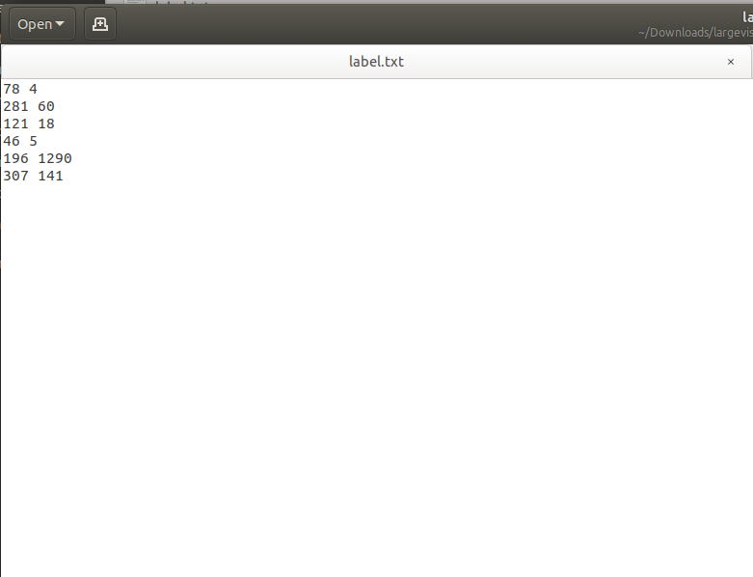

参数设置：

-input 输入文件名

-output 输出文件名

-highlight 标签文件

-text 在节点旁边显示标签，置空时不显示，为1时显示（有缺陷，节点密集会遮挡）

使用方法：

python special_plot.py -input 1461/netscienceLBW_psedu_q_exp_3presentation_results.txt -output netscienceLBW_psedu_q_exp_3presentation_plot -highlight 1461/label/label.txt;

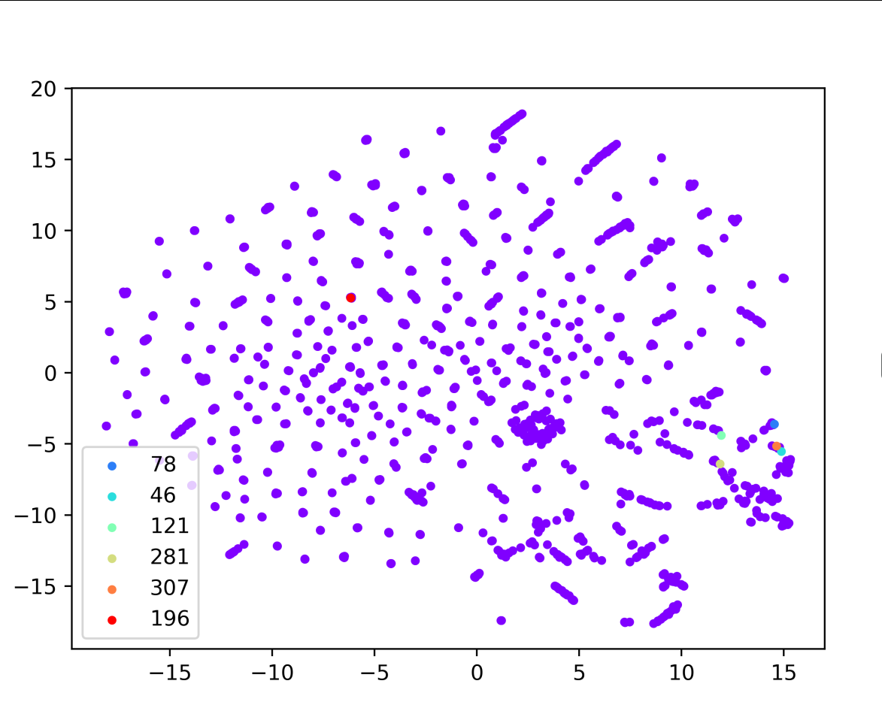

python special_plot.py -input 1461/netscienceLBW_psedu_q_exp_3presentation_results.txt -output netscienceLBW_psedu_q_exp_3presentation_plot1 -highlight 1461/label/label.txt -text 1

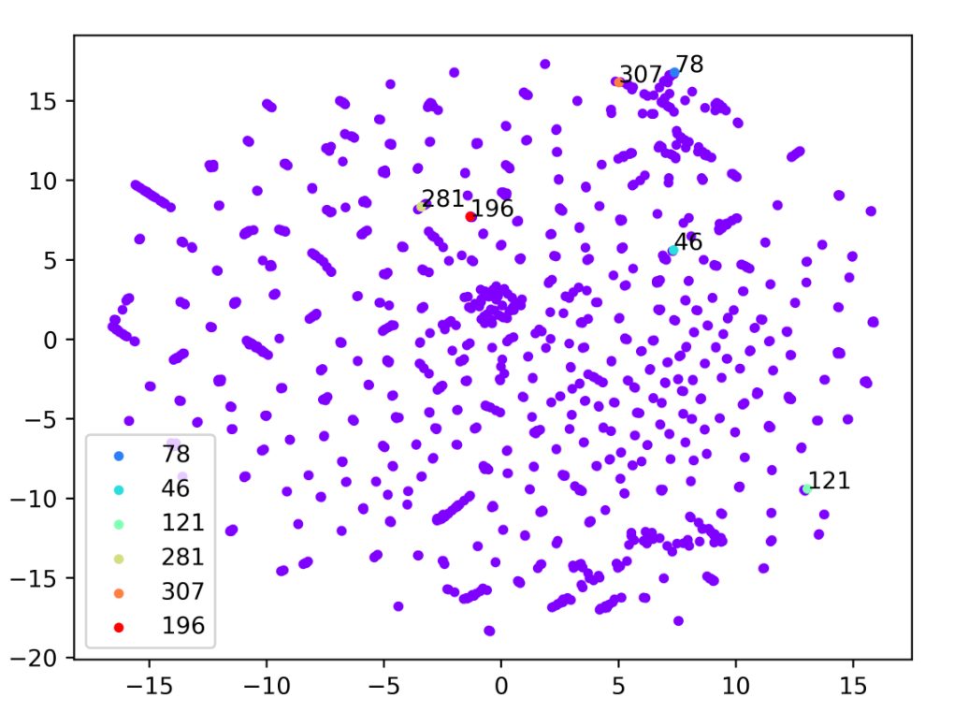

#### command_creat

用途：

适用于批量生成命令，比如批量生成largevis运行语句，批量生成special_plot语句，避免一次执行一个的麻烦。

环境：ubuntu、python2.7（自带）

库：os、argparse

参数设置：

-input 输入路径 path/

-output 输出路径 path/

-select 可选参数，功能选择 plot则为special_plot,置空则为largevis，默认为空

-label 可视化时的标签文件，默认为空，功能选择置空时该项无效

使用方法：

将需要批量处理的文件放入一个文件夹作为输入文件夹，设定好输出图像的文件夹（special_lot），或者设定好输出降维结果的文件夹（largevis）

python command_creat.py -input 1461/ -label 1461/label/label.txt -output 1461/img -select plot -py special_plot.py

example：

现在在1461文件夹下有18个降维后的结果等待标签可视化，逐个输入命令较为麻烦，使用command_creat

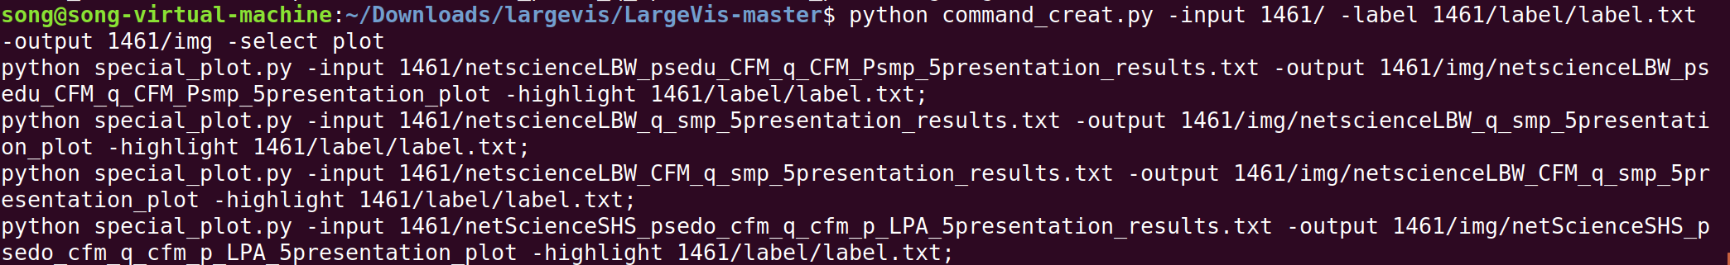

该文件夹下等待可视化的文件命令全部生成完毕，等待复制执行